
舒城一中2018届高三寒假模拟（二）
理科综合试卷化学部分
第I卷
注意事项
- 本试卷分第1卷（选择题）和第2卷（非选择题）两部分，考试结束后，将答题卷和答题卡一并交回。
- 每小题选出答案后，用2B铅笔把答题卡上对应题目的答案标号涂黑，如需改动。用橡皮擦干净后，再选涂其他答案编号，在试题卷上作答无效。

可能用到的相对原子质量：H-1 C-12 N-14 O-16Na-23 Mg-24 Si-28 P-31
Cl-35.5 Ti-48 Fe-56

一、选择题：本题共13小题，在每小题所给的四个选项中，只有一项是符合题目要求的。
7． 化学与生活、社会密切相关。下列说法正确的是 ( )
A．加碘盐的溶液遇淀粉变蓝 B．汽油和乙烯均为石油分馏得到的产品
C．CaO可用作工业废气的脱硫剂 D．蔗糖、淀粉、油脂水解均能生成电解质
8． 下列各组离子在指定溶液中均能大量共存的是 ( )
A．含有大量Fe²⁺的溶液：Na⁺、SO₄²⁺、NH₄⁺、Fe(CN)₆³⁻
B．使甲基橙变红的溶液：NH₄⁺、CH₃COO⁻、SO₄²⁺、Mg²⁺
C．某无色溶液：OH⁻、K⁺、ClO⁻、Ba²⁺
D．含有大量NO₃⁻的溶液：K⁺、I⁻、NH₄⁺、H⁺
9． 设N_{A}为阿伏加德罗常数的值，下列说法正确的是 ( )
A．标准状况下，1L C₂H₅OH完全燃烧后生成的CO₂分子个数约为N_{A}/11.2
B．将lmol Cl₂通人水中，HC1O、Cl⁻、C1O⁻粒子数之和为2N_{A}
C．含3.0g HCHO的水溶液中原子总数为0.4N_{A}
D．3.4gNH₃中共用电子对数为0.6N_{A}
10．25℃时，用蒸馏水稀释1 mol/L醋酸，下列各项始终保持增大趋势的是 ( )
A．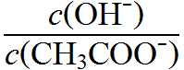 B．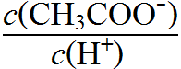 C．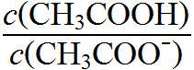 D．c(H⁺)·c(CH₃COO⁻)
11．X、Y、Z、W是原子序数依次增大的四种短周期元素。Y和Z位于同一周期，可组成中学常见的共价化合物YZ和YZ₂，X和Z的原子最外层电子数之和等于W的原子最外层电子数，25℃时0.01mol/L X和W形成化合物的水溶液pH为2。下列说法正确的是 ( )
A．Y元素含氧酸的酸性比W的弱
B．Z和W在自然界均能以游离态存在
C．YZ和YZ₂均可以被NaOH溶液吸收
D．X和Y能形成既含极性键又含非极性键的分子
12．近年我国科学家在青蒿素应用领域取得重大进展，如利用下述反应过程可以制取治疗疟疾的首选药青蒿琥酯。下列有关说法正确的是 ( )
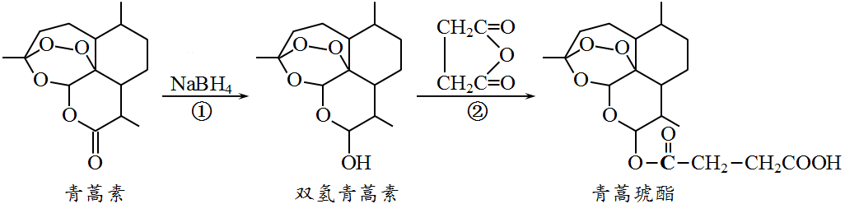
A．青蒿素分子中所有碳原子在同一平面内
B．反应①属于还原反应，反应②理论上原子利用率可达100%
C．双氢青蒿素属于芳香化合物
D．青蒿琥酯可以发生水解、酯化以及加聚反应
13．利用图示装置进行实验，若装置I中反应物充足，则装置II中实验现象正确的是 ( )
 | ① | ② | ③ | Ⅱ | 实验装置
A | 浓盐酸 | 碳酸钙 | 滴有酚酞的稀碳酸钠溶液 | 溶液由红色最终变为浅红色 | 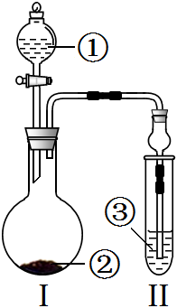
B | 浓氨水 | 氧化钙 | 氯化铝溶液 | 先产生白色沉淀，后沉淀溶解
C | 冰醋酸 | 乙醇  浓硫酸 | 饱和碳酸钠溶液 | 溶液分层，上层为油状液体
D | 浓硝酸 | 铜 | 硅酸钠溶液 | 有胶状物生成

27．(15分)硫酸亚铁铵[(NH₄)₂Fe(SO₄)₂]是一种重要的工业原料，能溶于水，不溶于乙醇，其工业制法如下。请回答：
(1)步骤①中碱液洗涤的目的是____________________。若将碱液换为酸液，可能产生的问题是____________________。
(2)步骤②中B可以是_________(填字母)，加人少量B的目的是_____________________。
a．CuCl₂ b．CuO c．Cu(NO₃)₂ d．CuSO₄
(3)步骤⑥中要用到少量乙醇洗涤，其目的是____________________________________。
(4)用硫酸亚铁铵晶体配制溶液时，需加入一定量硫酸，目的是_______________________。工业上常用酸性KMnO₄溶液通过滴定的方法测定硫酸亚铁铵样品的纯度，反应的离子方程式为________________________________________________。准确量取硫酸亚铁铵溶液时，硫酸亚铁铵溶液应盛放于_________(填“酸式”或“碱式”)滴定管中。
(5)硫酸亚铁铵晶体的样品中可能含有的杂质离子是_____________，实验室的检验方法是________________________________________________。
28．(14分)氨分解产生的氢气可作为燃料供给氢氧燃料电池，这是极具吸引力的燃料电池供氢方法。
(1)已知：1molH－H键、lmo1N－H键、1molN≡N键断裂时分别需要吸收436kJ、39IkJ、946kJ的能量，则氨分解反应2NH₃(g) N₂(g)+3H₂(g)的ΔH=________________。
(2)向体积均为2L的容器A和B中同时分别充入2molNH₃(两容器装有催化剂)发生上述反应。在反应过程中，A保持温度和容积不变；B保持温度和压强不变。
①反应2分钟后，A容器内压强变为原来的1.2倍，则2分钟内用氨气表示的平均反应速率为_____________mol/(L·min)。
②图1为A容器中NH₃的转化率随时间变化的α(NH₃)－t曲线，请在图1中画出B容器中相应α(NH₃)－t曲线的示意图，并简要说明理由___________________________________。
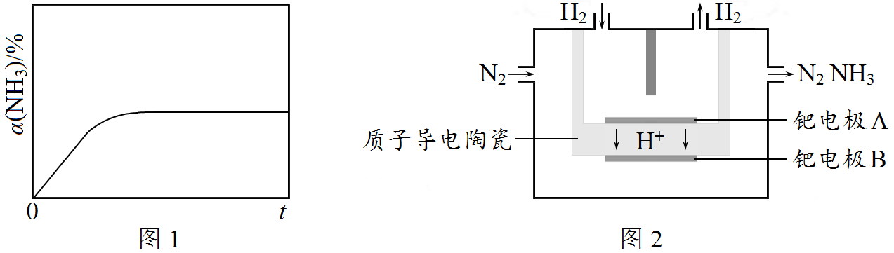
(3)利用图2实验装置可以合成氨，钯电极B的电极反应式为________________________。
(4)室温时，将cmol/L HF溶液与0.01mol/L NaOH溶液等体积混合，反应后溶液呈中性，则HF的电离常数K_{α}=_____________(请用含c的代数式表示).
(5)肼(N₂H₄)的性质类似于NH₃，可与水反应生成一种二元弱碱N₂H₄·2H₂O，其水溶液显示碱性的原因是_________________________________________(用电离方程式表示)。
29．(14分)Na₂SO₃是一种重要的化工原料，但较易变质。
(1)某小组同学欲在实验室测定某Na₂SO₃样品的纯度，利用下列装置进行实验。
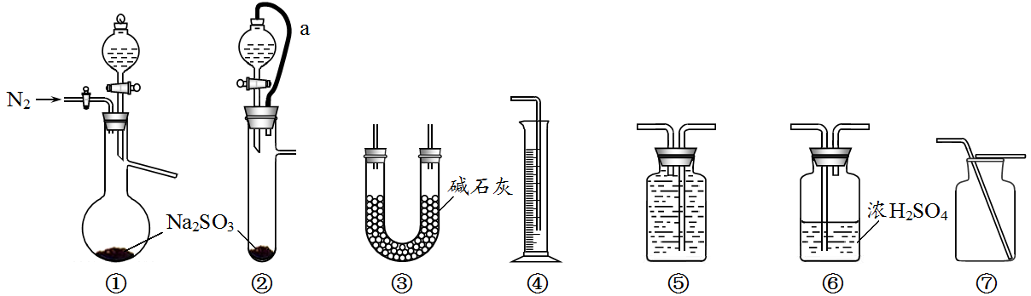
方案一：选择装置①和③进行实验时，为使结果更精确还应选择装置______________，装置①的分液漏斗中添加______________(填物质名称)较理想；装置①中反应前后通入N₂的目的是__________________________________________。
方案二：选择装置②和④进行实验时，还应选择装置______________，此装置中应盛装______________(填物质名称)，装置②中a管的作用是__________________________。
(2)将20.0g Na₂SO₃固体溶于120mL水配成溶液，再将足量硫粉用少许乙醇和水浸润，加入上述溶液，混合加热可制得Na₂S₂O₃。
①硫粉用少许乙醇和水浸润的目的是______________(填字母)。
A．增加反应体系的pH C．降低反应的活化能
B．增大反应物接触而积 D．加快反应速率
②已知：70℃时，Na₂S₂O₃的溶解度为212g，饱和溶液的密度为1.17g/cm³。设Na₂SO₃完全反应，将上述反应液经过滤、蒸发、浓缩后，冷却至70℃时，溶液恰好达到饱和，请列式计算此时溶液的体积约为________________________。(结果精确到0.1)
30．从下面两题中任选一题作答
【化学——选修3：物质结构与性质】(15分)
铁、钴、镍等金属及其化合物在工业上有重要用途。请回答：
(l)基态Fe³⁺的M层电子排布式为________________________。
(2)配合物Fe(CO)_{n}常温下为液态，推测其晶体属于______________(填晶体类型)。写出两种与配体CO互为等电子体的离子_____________________(填化学式)。
(3)Co²⁺、Co³⁺都能形成配离子。用KCN处理含Co²⁺的盐溶液，生成的[Co(CN)₆]⁴⁻有强还原性，加热时能与水反应生成[Co(CN)₆]³⁻，该反应的离子方程式为__________________________；Co³⁺的另一种配合物Co(NH₃)₅BrSO₄溶于水，加入BaCl₂溶液无明显现象，该化合物在水中的电离方程式为__________________________。
(4)自然界的镍矿中含有大量氧化镍，其晶体结构与NaCl相同，该晶体中Ni²⁺的配位数为________；实验室常利用丁二酮肟检验Ni²⁺，其结构如图，分子中σ键与π键的数目比为___________，其中碳原子的杂化类型为_________________。
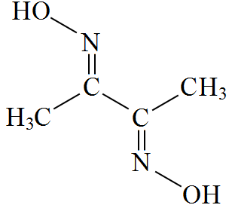
(5)金属镍为面心立方最密堆积，密度为ρg/cm³，镍的原子半径是_________________(用字母表示)。
【化学——选修5：有机化学基础】(15分)
阿斯巴甜(APM)是一种较适合糖尿病患者食用的蔗糖代替品，其一种合成路线如下，其中A、B、C、D、E均为有机物，部分反应条件和产物已略去。
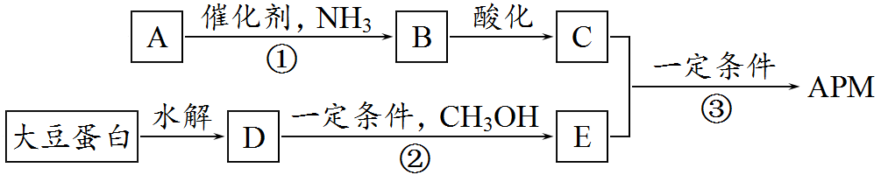
已知：①A是由C、H、O三种元素组成的二元羧酸，相对分子质量为116，其羧基连接在不同碳原子上，且核磁共振氢谱有两个面积相等的吸收峰。
②C、D所含官能团相同；D为单取代芳香化合物，是大豆蛋白水解的最终产物之一，其分子式为C₉H₁₁NO₂，且分子中不含甲基。
回答下列问题：
(1)A的分子式为_________________，结构简式为_________________。
(2)反应①的化学方程式为__________________________________。C中所含官能团的名称为_________________。
(3)D通过酯化反应生成E，反应的化学方程式为__________________________________。
(4)APM是一种二肽，上述过程中APM可能的结构简式为________________________________和________________________________。
(5)D物质的同分异构体有多种，能同时满足下列条件的共有___________种(不含立体异构)。
①苯环上有两个取代基 ②分子中含有硝基

参考答案
理综（二）
化学部分：7～13：C C D A D B D
27．(15分)
(1)除去油污和锌层(2分) 铁部分损失(或油污未除净)(1分)
(2)b、d(2分) 加快铁与稀硫酸的反应速率(1分)
(3)除去少量水并避免硫酸亚铁铵晶体因溶解而损失(2分)
(4)避免样品水解(1分) MnO₄⁻+5Fe²⁺+8H⁺=Mn²⁺+5Fe³⁺+4H₂O(2分) 酸式(1分)
(5)Fe³⁺(或铁离子)(1分) 取少许样品加入到KSCN溶液中，观察是否有血红色出现(2分)
28．(14分)
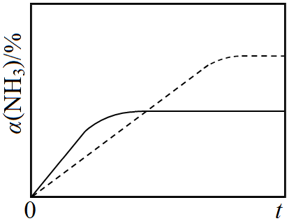
(1)+92kJ/mol(2分)
(2)①0.1(2分) ②如右图(2分)
B容器体积增大，反应过程中压强较A小，反应速率慢，平衡正向移动，NH₃转化率大(2分)
(3)N₂+6H⁺+6e⁻=2NH₃(2分) (4)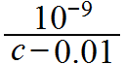(2分)
(5)N₂H₄·2H₂ON₂H₅·H₂O⁺+OH⁻(2分)
29．(14分)
(1)方案一：⑥(1分) 浓硫酸(2分) 反应前排净装置中的空气，反应后将装置中的SO₂全部吹出(合理即可，2分)
方案二：⑤(1分) 饱和亚硫酸氢钠溶液(2分) 平衡压强使分液漏斗中的液体顺利滴下，并使测量结果更精确(合理即可，2分)
(2)①BD(2分)； ②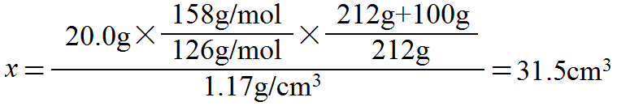(2分)
30．选修题
【化学―选修3：物质结构与性质】(15分)
(1)3s²3p⁶3d⁵(1分) (2)分子晶体(1分) CN⁻、C₂²⁻(2分)
(3)2[Co(CN)₆]⁴⁻+2H₂O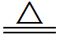2[Co(CN)₆]³⁻+H₂↑+2OH⁻(2分)
Co(NH₃)₅BrSO₄=[Co(NH₃)₅SO₄]⁺+Br⁻(2分)
(4)6(1分) 15︰2(2分) sp²和sp³(2分) (5)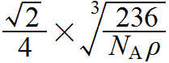(2分)
【化学―选修5：有机化学基础】(15分)
(1)C₄H₄O₄(1分) HOOC－CH=CH－COOH(2分)
(2)HOOC－CH=CH－COOH+3NH₃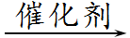H₄NOOCCH(NH₂)CH₂COONH₄(2分)
氨基、羧基(2分)
(3)(2分)
(4)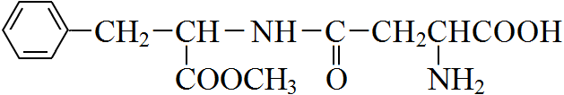(2分)
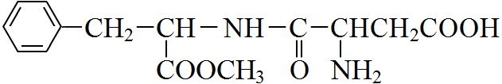(2分)
(5)15(2分)

欢迎访问“高中试卷网”——http://sj.fjjy.org

